ANÁLISIS SOBRE CAPTACIÓN DE GLUCOSA Y VOLUMEN ESPLÉNICO EN BAZO VS EL TRATAMIENTO Y LA SUPERVIVENCIA EN PACIENTES

**PEDRO GONZÁLEZ SOLUTIONS** 

**BOXPLOT DE LA DIFERENCIA DE CAPTACIÓN DE GLUCOSA POR LOS 2 FACTORES**

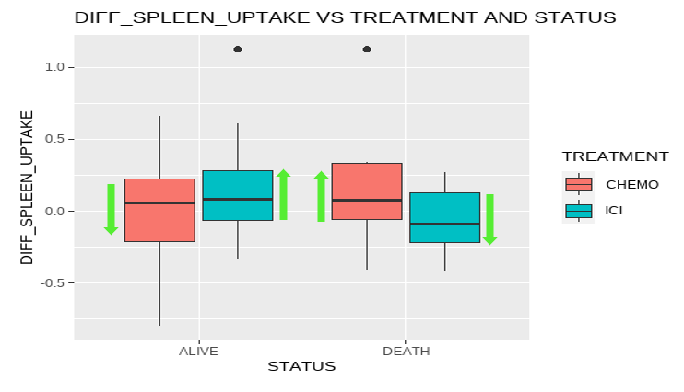

**En este boxplot de la diferencia de captación de la glucosa vemos lo comentado antes, mientras para los pacientes vivos no hay grandes diferencias, quizá que los pacientes con CHEMO tienen menor captación de glucosa en general, y en los tratados con ICI suele ser más alta, para los pacientes fallecidos si observamos que la captación de glucosa tiende a ser superior en el tratamiento con CHEMO, bastante más evidente que para los pacientes tratados con ICI.**

**Nos hace pensar que los pacientes que aumentan la captación de glucosa en CHEMO tienen más posibilidades de fallecer que los que lo hacen con ICI, en cambio con ICI ese valor parece que se invierte.**

**BOXPLOT DE LA DIFERENCIA DE VOLUMEN ESPLÉNICO POR LOS 2 FACTORES**

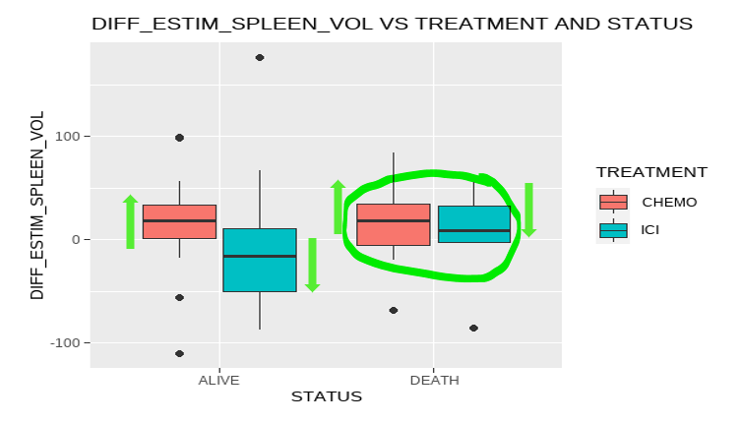

**En cuanto al volumen del bazo, vemos mayor cantidad de outliers o valores extremos.**

**Además podemos comprobar como en los pacientes vivos hay una gran variación del volumen respecto al tratamiento.**

**Mientras que los pacientes con CHEMO tienen una variación de tamaño bastante parecido entre pacientes vivos y muertos, para los pacientes tratados con ICI si hay una gran diferencia, observando como los pacientes que sobreviven tienden a no aumentar el tamaño del bazo, incluso disminuirlo en un gran porcentaje.**

.

**DESCRIPCIÓN NUMÉRICA DE LAS VARIABLES CUANTITATIVAS VS STATUS Y TREATMENT**

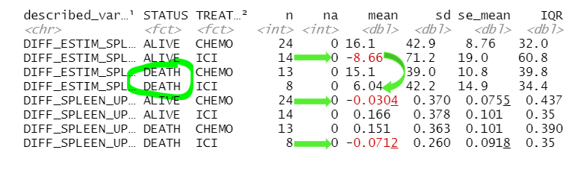

**Aquí corroboramos numéricamente lo visto en los gráficos. Como por ejemplo, la disminución del volumen esplénico en los pacientes vivos tratados con ICI, quizá el efecto más importante.**

**Digamos que en los pacientes tratados por CHEMO el aumento de volumen no es significativo para vivir o fallecer, en cambio esto si es muy significativo para los pacientes tratados con ICI.**

**Además, vemos que los pacientes con CHEMO que sobreviven disminuyen de media la captación de glucosa y por el contrario los pacientes que fallecen con ICI también disminuyen esa captación.**

**DIFF SPLEEN UPTAKE VS TREATMENT AND STATUS (PASTE TREATMENT AND STATUS)**

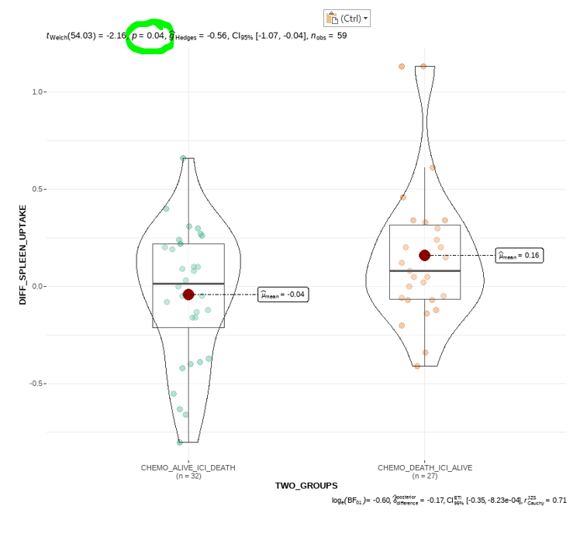

**AL VER QUE HABIA SIGNIFICACION HE CREADO UNA NUEVA VARIABLE DE 4 GRUPOS QUE SEA LA COMBINACION DE STATUS Y TREATMENT , Y VEMOS QUE ASI ES MAS EVIDENTE Y CON SIGNIFICANCIA ESTADISTICA .**

**PODEMOS APRECIAR QUE LOS PACIENTES QUE DISMINUYEN LA CAPTACION DE GLUCOSA TIENEN SIGNIFICANCIA EN RELACIION AL TRATAMIENTO Y AL ESTATUS.**

**CONCRETAMENTE VEMOS QUE LOS PACIENTES QUE DISMINUYEN LA CAPTACION CON CHEMO TIENEN MAS POSIBILIDADES DE SOBREVIVIR , JUSTO AL CONTRARIO QUE CON ICI.**

**AL PROBAR CON EL VOLUMEN ESPLENICO NO HA SALIDO SIGNIFICANCIA, AUNQUE SE APRECIAN LAS DIFERENCIAS MENCIONADAS CON ANTERIORIDAD RESPECTO AL VOLUMEN ESPLENICO, NO HAY PRUEBAS ESTADISTICAS CON ESTOS DATOS QUE LO CORROBOREN**

**TEST ESTADÍSTICOS**

**Ahora pasamos a realizar los test estadísticos que nos ayuden a corroborar lo visto antes.**

**Después de analizar las variables, aplicarles el test de normalidad y el test de igualdad de varianzas, incluso habiendo probado muchos otros test paramétricos y no paramétricos, aunque no se ajustaran a las restricciones, hago un pequeño repaso de una parte de los test realizados.**

Vamos a ir probando variable por variable combinándolas para ver si hay alguna interacción.

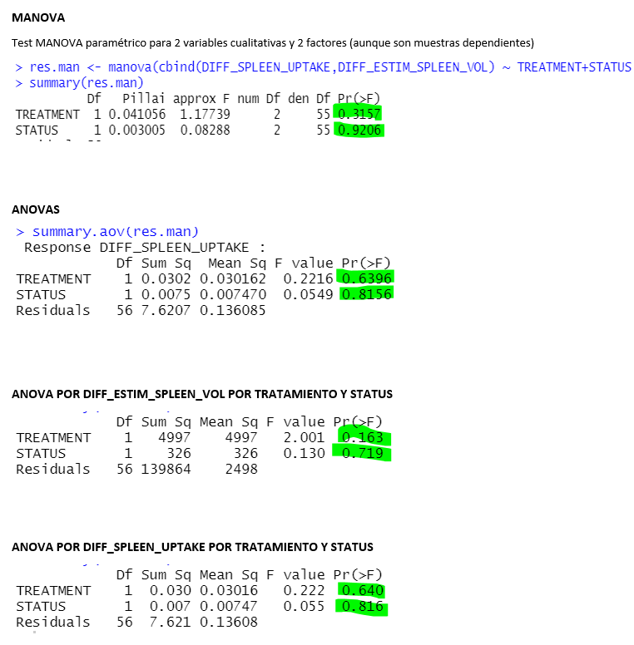

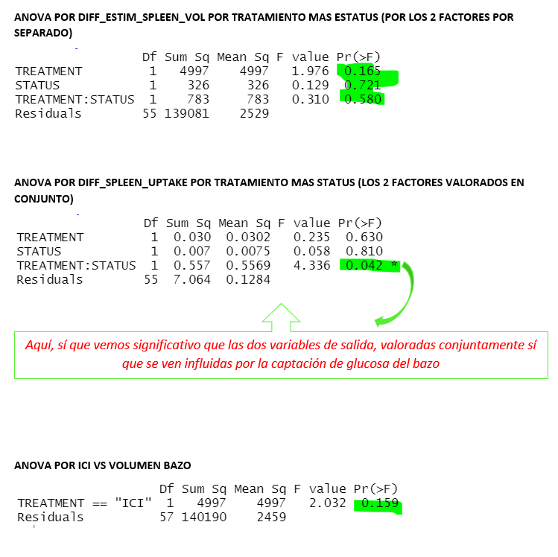

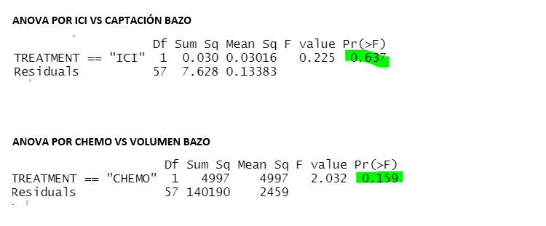

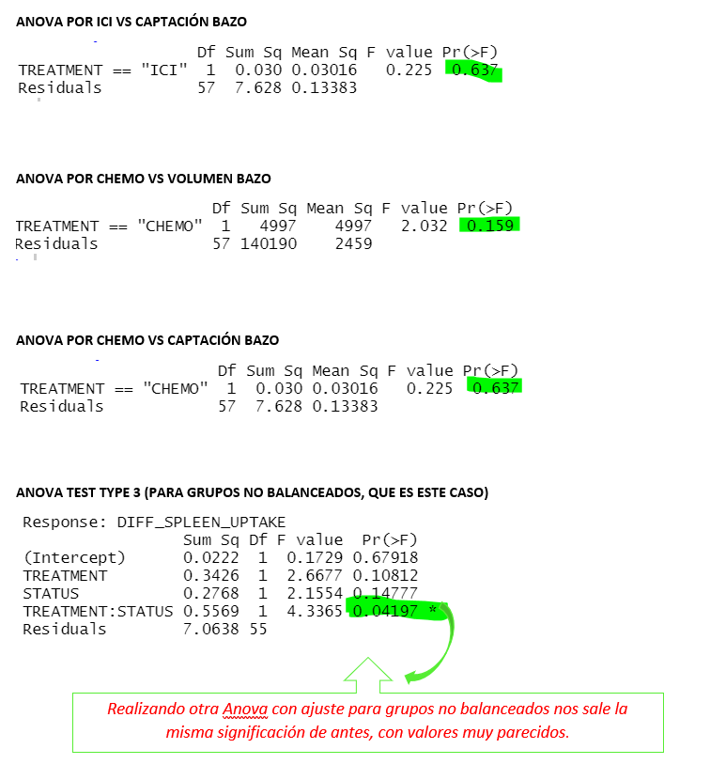

**VEMOS QUE NOS DA EL MISMO P- VALOR QUE CONSEGUIMOS CON EL GRAFICO ANTERIOR**

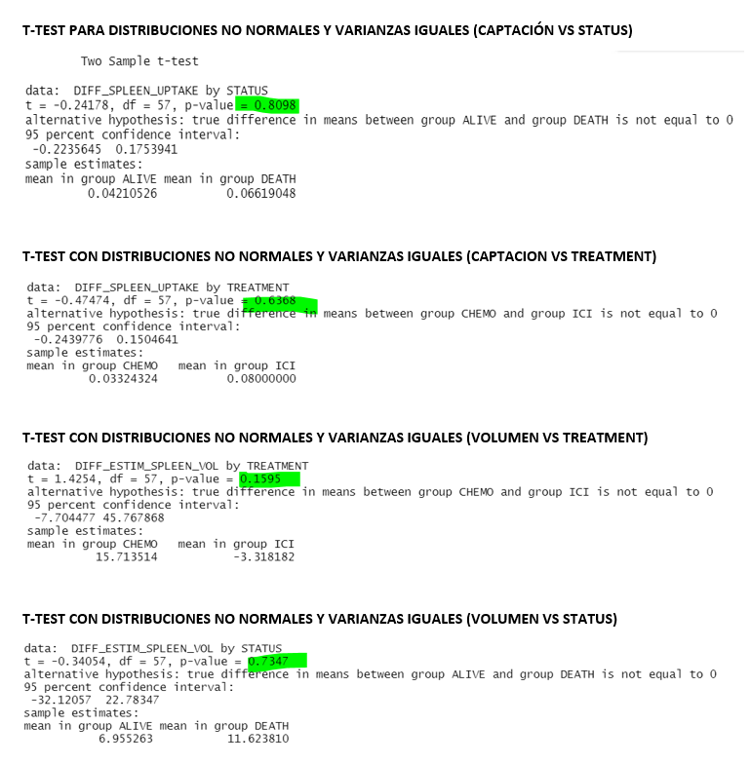

**Y POR ULTIMO HACEMOS LA ANOVA QUE NOS CORROBORE LOS DATOS QUE CONSEGUIMOS CON EL GRAFICO ANTERIOR CON LA NUEVA VARIABLE TWO_GROUPS**

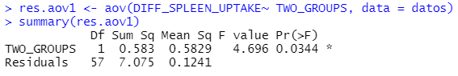



VEMOS QUE SI ES SIGNIFICATIVO



**CONCLUSIONES**

EN ESTE ANÁLISIS NOS HEMOS BASADO EXCLUSIVAMENTE EN 2 VARIABLES QUE SON:

- LA DIFERENCIA DE CAPTACIÓN DE GLUCOSA EN EL BAZO (DIFF_SPLEEN_UPTAKE)

- LA DIFERENCIA DE VOLUMEN ESPLÉNICO DEL BAZO (DIFF_ESTIM_SPLEEN_VOL)

Y LAS HEMOS COMPARADO CON EL TRATAMIENTO Y EL STATUS, TANTO POR SEPARADO COMO CONJUNTAMENTE.

LO PRIMERO QUE QUIERO DEJAR CLARO, ES QUE HAY EVIDENCIAS DE QUE HAY DIFERENCIAS SIGNIFICATIVAS PERO QUIZÁ HAY POCAS MUESTRAS PARA QUE SEA MAS SIGNIFICATIVO ESTADÍSTICAMENTE.

SEGURAMENTE CON MÁS OBSERVACIONES SE PODRÍA DEMOSTRAR SIN LUGAR A DUDAS, PERO NO HAY SUFICIENTES PARA QUE SE TRADUZCA EN VALORES ESTADÍSTICOS SIGNIFICATIVOS.

DE TODAS MANERAS, HAY EVIDENCIAS DE QUE EL TRATAMIENTO INFLUYE EN LA SUPERVIVENCIA EN ALGUNOS ASPECTOS SEGÚN LAS VARIABLES DEL ESTUDIO:

* VEMOS DE UNA MANERA CLARA QUE EL VOLUMEN ESPLÉNICO DISMINUYE SIGNIFICATIVAMENTE EN LOS PACIENTES QUE HAN SOBREVIVIDO CON TRATAMIENTO ICI (AUNQUE HAY OUTLIERS Y PACIENTES QUE EN CAMBIO AUMENTA EL TAMAÑO, PERO COMO DECIMOS LA MUESTRA ES DEMASIADO PEQUEÑA)

EN CAMBIO, EL VOLUMEN ESPLÉNICO APENAS INFLUYE PARA LOS PACIENTES TRATADOS CON CHEMO.

* EN RELACIÓN A LA CAPTACIÓN DE GLUCOSA EN EL BAZO PARECE QUE UNA MAYOR METABOLISMO DE LA GLUCOSA EN EL BAZO HACE QUE LOS PACIENTES TENGAN MÁS POSIBILIDADES DE FALLECER.

QUIZÁ NO SEA MUY SIGNIFICATIVA PARA LOS PACIENTES CON CHEMO, PERO SI ES SIGNIFICATIVO EN LOS PACIENTES TRATADOS CON ICI, DONDE CURIOSAMENTE ESTO SE INVIERTE Y LOS PACIENTES QUE HAN SOBREVIVIDO TIENDEN A TENER UN METABOLISMO DE LA GLUCOSA LIGERAMENTE MÁS ALTO QUE LOS QUE HAN FALLECIDO.

PODRÍAMOS HACER MÁS VALORACIONES PERO A GROSSOMODO**, SON LAS MÁS SIGNIFICATIVAS.**